MARCO DE REFLEXIÓN
¿SERÁN LOS COMA (MOOC), EL FUTURO DEL E-LEARNING Y EL PUNTO DE INFLEXIÓN DEL SISTEMA EDUCATIVO ACTUAL?
Por Clara Mª Vizoso Martín
En los últimos meses de este año que se acaba, por las universidades españolas ya se ha empezado a debatir en algunas, y a oir en otras, la palabra C.O.M.A, todas las facultades ya sean de origen técnico o no, tienen puestas sus expectativas en este tipo de cursos; pero… ¿ son los C.O.M.A.s una forma diferente de cursos elearning, verdaderamente van a convulsionar a nuestro sistema educativo desde el colegio a la universidad, o serán siplemente una puerta abierta para la creatividad de algunos y para otros muchos será un modelo más que hará tambalear los principios actuales de la enseñanza en todos sus niveles?.
Como preámbulo necesario para nuestra reflexión, creo ineludible dedicar unas líneas a la historia y al desarrollo de los mismos.
Significado y evolución de los MOOCs
El acrónimo C.O.M.A corresponde a las siglas de Curso Online Masivo y Abierto, procedente de la traducción literal del inglés de las siglas M.O.O.C, “Massive Online Open Course”, el origen de este término según relata George Siemens, proviene de la casualidad,.- en el año 2008 Stephen Downes y el mismo George Siemens, mientras impartian un curso oficial en la Universidad de Manitoba a 25 alumnos sobre Conectivismo y Conocimiento Conectivo (CCK08) compaginándolo, en modo experimental con un curso online gratuito de la misma materia, y la sopresa fue que en unos días hubo un aumento masivo del número de matriculados, llegando a contar con 2.300 estudiantes de diferentes partes del mundo. Dos de sus profesores Dave Cormier y Bryan Alexander, empezaron a designarlo como “curso masivo”, y dado que el curso masivo era online y abierto se le denominó “curso online masivo y abierto” y este fue el nacimiento del tan famoso término MOOC, con lo que el curso “CCK08”puede ser considerado como el primer Massive Online Open Course.
A partir del verano de 2008, surgen distintas iniciativas por parte de prestigiosas universidades como Harvard, MIT, Berkeley, California, utilizando el modelo de cursos MOOC.
El 15 de agosto de 2011, según un artículo de John Markoff aparecido en The New York Times, la Universidad de Stanford que en ese momento ofrecía tres cursos experimentales del departamento de informática con el fin de extender el conocimiento y habilidades de una universidad de élite al mundo entero, vio que sus listas de inscripción para la realización de un curso abierto sobre Inteligencia Artificial impartido por los científicos Sebastian Thrun y Peter Norvig tenían mas de 58.000 peticiones, sería una clase, pero una clase virtual de más de cuatro veces el tamaño de toda la universidad de Stanford.
A partir de este momento Sebastian Thrun, junto con David Stavens y Mike Sokolsky que compartían su misma línea de pensamiento “utilizar la economía de internet para conectar a una serie de profesores expertos de todo el mundo y poder dar formación de alta calidad a bajo coste”, trabajan para crear Udacity, y en octubre de es mismo año, están funcionando con la plataforma tecnológica de Know Labs, a las pocas semanas lanzan su primer curso abierto de Introducción a la Inteligencia Artificial, y logran juntar a más de 160.000 estudiantes de mas de 190 países.
A partir del éxito estrepitoso de este curso, Daphne Koller y Andrew Ng, profesores también de la universidad de Stanford, lanzan en enero de 2012 Coursera utilizando una tecnología desarrollada en los laboratorios de Stanford, su lema es hacer llegar la educación a todos los lugares del mundo, pues creen como apunta Daphne Koller que la educación debe ser un derecho, no un privilegio y están convencidos de que esto puede ocurrir con Coursera, en la actualidad esta plataforma cuenta con la colaboración de 33 universidades, que ofrecen a día de hoy un número de 210 cursos de muy diversa índole abarcando temas de Humanidades, Medicina, Biología, Ciencias Sociales, Matemáticas, Negocios, Informática, y muchos otros.
Por su parte el tan prestigioso MIT, Massachusetts Institute of Technology, fundador del proyecto OCW, anuncia en diciembre de 2011 el lanzamiento del MITx, para la primavera del 2012, plataforma abierta y gratuita para la educación online para cualquier persona, en cualquier lugar del mundo y en cualquier momento, al poco tiempo se unió a esta iniciativa Harvard, y conjuntamente forman la compañía edX, sin fines de lucro y nombrando como primer presidente de esta a Anant Agarwal, ex Director de Ciencias de la Computación y del Laboratorio de Inteligencia Artificial del MIT, posteriormente a este proyecto se le han unido las universidades de Berkeley, The University of Texas System, Wellesley College y La Universidad de Georgetown, con el objetivo de llegar a mil millones de mentes para el 2021, pero en cualquier caso el año 2012 será conocido como el año del MOOC, con Coursera, edX and Udacity, ofreciendo 230 cursos de más de 40 instituciones americanas y llegando a más de 3 millones de estudiantes.
En la ilustración siguiente, queda reflejada esta evolución de los MOOC en EEUU con sus principales representantes EDX (Khan Academy), Coursera, Udacity, Udemy.
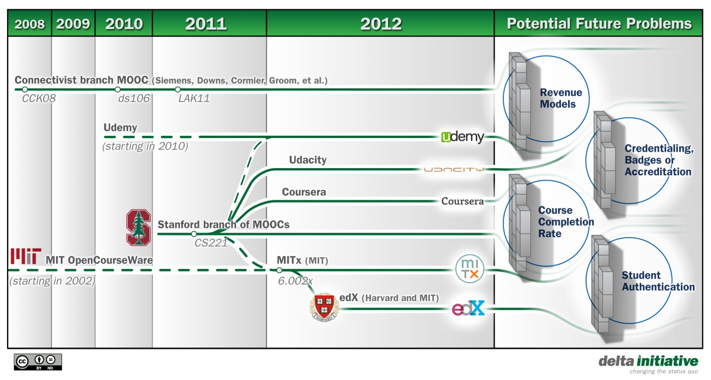
Como cabía esperar, el resto del mundo no está fuera de esta corriente de los cursos MOOC, y así el Reino Unido siguiendo estos pasos, y aprovechando la experiencia de The Open University en la enseñaza en línea, ha creado la plataforma Futurelearn junto a un grupo de prestigiosas universidades británicas con el fin de ofrecer un amplio catálogo de cursos en linea.
También existen varias iniciativas iberoamericanas de realización de estos cursos COMA /MOOC en lengua hispana, como:
- Crypt4you: Fecha inicio marzo 2012, es una iniciativa que surge de los profesores Dr. Jorge Ramió y Dr. Alfonso Muñoz de la UPM, que crean una enseñanza en seguridad de la información, con un formato masivo, online y gratuita, es decir un curso el MOOC, cuyo objetivo principal es el de convertirse en el Aula Virtual de referencia de seguridad de la información en lengua hispana.
- UNED COMA: Fecha inicio octubre 2012 se denomina así a la plataforma de cursos online masivos y abierto puesta en funcionamiento por la UNED bajo la plataforma aprendo y en colaboración com Telefónica. Actualmente los cursos que tiene funcionando, además de la Guía de utilización de UNED COMA son dos :
- Curso práctico de uso de Open Data: oportunidades de negocio ligadas a los datos en abierto.
- Curso práctico de Comercio Electrónico: descubriendo el canal de venta online.
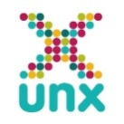
- unX: Fecha inicio noviembre 2012-es la primera comunidad iberoamericana que se inicia con el centro superior para la enseñanza virtual CSEV e instituciones de reconocido prestigio como la Universidad Nacional de Educación a Distancia – UNED, Telefónica , Banco de Santander y Universia. A su oferta de formación se unen instituciones universitarias de reconocido prestigio como el Instituto Tecnológico de Massachusetts – MIT. Actualmente se están ofertando tres cursos:
- Aplicaciones móviles y empredimiento con App Inventor (noviembre 2012).
- Competencias trasversales del emprendedor(noviembre 2012).
- Capacidades digitales básicas (enero 2013).

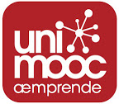
- UniMOOC: Fecha (setiembre 2012- Marzo 2013) (UniMOOC Aemprende, 2012) UniMOOC Æmprende es producto de un trabajo colaborativo, coordinado desde el Instituto de Economía Internacional de la Universidad de Alicante con participación de organizaciones y empresas españolas. Este curso está dirigido a emprendedores para empresas utilizando internet, esta basado en Google Course-Builder y un sistema de calificaciones basado en insignias o badge, que se deberán ir trasferiendo a una mochila “backpack” a traves del servicio Open Badge Backpack.
- Miriada X: Fecha noviembre 2012, es una plataforma para la creación de MOOCs en la que Telefónica Learning Services, Universia y la Fundación CSEV han estado trabajando con la intención de continuar la difusión del conocimiento en abierto en el espacio iberoamericano de Educación Superior.
Se trata de la inclusión por parte de las universidades iberoamericanas el contenido creado por sus profesores, para ellos posteriormento distribuirlo.
Esta plataforma presenta las características siguientes:
- Directorio de cursos y universidades.
- Entorno de creación de cursos autogestionado por el docente.
- Herramientas para el seguimiento y la gestión de cursos, incluyendo learning analytics.
- Herramientas de interacción entre los estudiantes (social learning).
- Uso de Open Badges para acreditación y motivación.

- WeduboX: Fecha diciembre 2012, es una compañía avalada por instituciones como London School of Business and Finance, del Centro Internacional de Responsabilidad Social & Sostenibilidad y partners de RackSpace, Microsoft, Tatvasoft y Vectorial, su plataforma pretende ser para los maestros lo que Amazon.com es para los escritores de libros, de forma que el educador, recibiendo regalías por las ventas del curso elaborado por él. En la actualidad tiene los siguientes cursos masivos online y abiertos:
- Curso Online Abierto Masivo de Finanzas en español dictado por el experto Jorge Eduardo Borrero
- Seminario Cloud Computing: Casos de éxito y mejores prácticas. Impartido por: Horacio Reyes
- Wedubox 01 - Introducción para Creadores de Contenido – Gratis, este es una llamada a los docentes que quieran crear cursos virtuales en Wedubox. http://wedubox.com/login.php

Teorías del aprendizaje y modelo pedagógico que sustentan los MOOCs.
Hasta ahora sólo se ha visto el origen y una relación de las compañias mas importantes que existen en la actualidad impartiendo MOOCs, pero no todos los MOOCs son iguales. Existiendo en la actualidad existen dos corrientes o tipos de MOOCs diferentes.
1ª CMOOCs
Las primeras iniciativas MOOCs de George Siemens, están basadas en el principio pedagógico del “Conectivismo”, teoría que sostiene que “El conocimiento personal se crea a partir de una red, que alimenta de información a organizaciones e instituciones, y que a su vez retroalimentan información en la misma red, que finalmente termina proveyendo el nuevo aprendizaje en el individuo”, es decir el conductivismo, a partir de nueva información, que puede proceder de diferentes nodos, altera las bases del conocimiento, esta teoría es similar a la teoria de la actividad de Vygotsky, pero contando, en el caso de la era digital con factores adicionales a tener en cuenta.
La tecnología afecta a la forma de vivir, comunicarse y de aprender de las personas. (Siemens, 2005). Y concluye que los principios de este conectivismo son:
- El aprendizaje y el conocimiento se basa en la diversidad de opiniones.
- El aprendizaje es un proceso de conectar nodos o fuentes de información especializados.
- El aprendizaje puede residir en dispositivos no humanos.
- La capacidad de saber más es más importante que lo que actualmente se conoce
- Cultivar y mantener las relaciones necesaria para facilitar el aprendizaje continuo.
- Capacidad para ver las conexiones entre los campos, ideas y conceptos es una habilidad clave.
- La motivación es necesaria en todas las actividades de aprendizaje conectivista.
- La toma de decisiones es en sí mismo un proceso de aprendizaje.
A estos cursos MOOCs, son les cononce con el nombre de CMOOCs.
La metodologia utilizada pues en este tipo de MOOCs es participativa y colaborativa, y para tener éxito en este tipo de cursos lo que se necesita son basicamente cinco cosas
- Orientación.- en cuanto a materiales, enlaces, y tiempos de realización
- Expresar lo que se piensa mientras se aprende a traves por ejemplo de BLOGs
- Conexión para poder extender nuestras ideas
- Un red que genere una comunidad para poder debatir sobre los temas del curso
- Y por último una meta que se quiera lograr.
La siguiente ilustración extraida del video de este enlace http://youtu.be/eW3gMGqcZQc y denominado ¿What is a MOOC? queda reflejado todo lo dicho anterior mente.
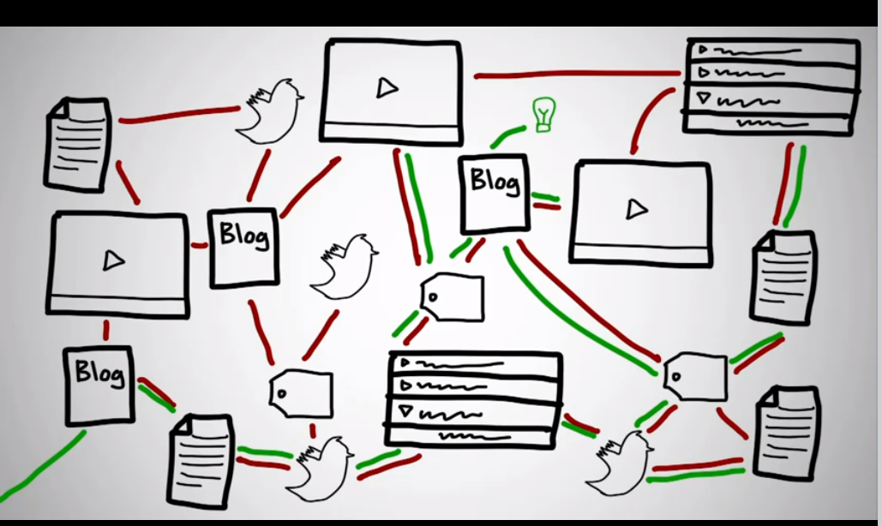

2ª XMOOCs
Y otra corriente que es la se refiere a los MOOCs con una visión mucho más tradicional del conocimiento y del aprendizaje los denominados XMOOCs.
Actualmente la versión vigente de MOOCs que se están impartiendo es prácticamente esta, el profesor sigue siendo el centro de la instrucción, es decir, plantea los textos en los que reflexionar, da conferencias, hace preguntas ocasionales, discusión en línea y preguntas de opción múltiple en los exámenes, lo que difiere de la forma de evaluación por pares del modelo CMOOC.
En estos MOOCs no conectivistas, el que sea masivo o no, deja de tener valor desde el punto de vista del alumnado, dado que cada estudiante consume los contenidos de una manera aislada, y hace las tareas y los exámenes de forma individual, cuestión que era de suma importancia en el otro modelo.
El alumno es un duplicador de contenidos no un generador.
La metodología en estos casos que se usa es bastante rutinaria, y generalmente se basa en los siguientes puntos:
- Video promocional y descriptivo del curso.
- Resumen del curso.
- Descripción del profesorado que lo imparte.
- Información sobre el tiempo que se necesita para su realización.
- Temario del curso.
- Objetivos del curso.
- Requisitos para poder realizarlo.
- Público al que va dirigido
- Foro para resolver dudas.

¿Serán los coma (mooc), el futuro del e-learning y el punto de inflexión del sistema educativo actual?
Se han visto las cuestiones relevantes de los MOOCs, pero realmente nadie sabe que pasará. Estamos en un momento de gran incertidumbre, pero digamos lo que digamos, no estaremos a la altura del gran vaticinio de IBM en 1948.
Cita: "Pienso que hay mercado en el mundo como para unos cinco ordenadores"
Thomas J. Watson, Presidente de la Junta Directiva de IBM, sobre 1948
Concluyendo:
- Un MOOC es un camino para aprender, idealmente es un curso abierto, participativo, distribuido y una red de aprendizaje para toda la vida, es un camino de conexión y de colaboración, es un trabajo compartido.
- Un MOOC debe basarse en buenos contenidos, en buena interacción y capaz de acreditar sus logros, necesitando para ello una plataforma tecnológica, capaz de integrar herramientas de gestión, de seguimiento, de interactividad, de validación de contenidos, de certificación, etc.
- Un MOOC, idealmente sería un MOOC tipo “C”, pero no estamos en ese punto de desarrollo de nuestro sistema educativo. Se necesita que los participantes, ya sean profesores, tutores o alumnos posean un cierto nivel de competencia y no sólo competencia digital, si no un cierto nivel de autonomía en el aprendizaje, competencia que a día de hoy los estudiantes españoles no tienen, y también se necesita que los profesores sean capaces de diseñar actividades que estén orientadas a la reflexión.
- Un MOOC tiene a día de hoy unas tasas de abandono de un 85%, aunque es masivo, pocos estudiantes llegan a finalizarlo, y esto con estudiantes de EEUU que están por encima de los españoles en cuanto a resultados académicos y tasas de abandono se refiere. Este se podría conseguir manteniendo un alto nivel de interactividad, no solo con el profesor sino con sus pares.
- Un MOOC visto desde la implantación en el sistema universitario, a día de hoy será siempre un MOOC de tipo “x”, la comunidad universitaria no está preparada para trabajar masivamente sin control en los contenidos, en Entorno Personal de Aprendizaje (PLE) para conseguir el objetivo. Pero si creo conveniente que las universidades poco a poco y con aquellos profesores audaces en este terreno vayan generando este tipo de cursos MOOC, y paulatinamente se conseguirá pasar de los XMOOC a los CMOOC, pero para ello habrá que esperar.
- Un MOOC podrá ser un punto de inflexión para el sistema educativo universitario y profesional, pero nunca para los niveles más jóvenes pues estos necesitan la educación como base de su aprendizaje, aprendizaje que les permitirá tener las habilidades propias del SXXI.
- Un MOOC ayudará en un futuro a que muchas personas puedan ser instruidas por los mejores expertos mundiales, pero para ello es necesario que en países donde no existe red, se mejore sus comunicaciones, es erróneo pensar que todo el mundo puede acceder a estos MOOCs, lo primero que se necesita es conexión.
- Un MOOC sí produce beneficios, por una parte las compañías acuerdan con terceros la cesión de datos de forma que las empresas cazatalentos, tienen en estas bases de datos un interesante filón, y por otra parte aunque sea gratis, la certificación no lo es. Otro modelo que se emplea es que la del profesor a la carta, es decir contratas al profesor cuando lo necesitas dentro del avance del curso.
- Un MOOC si podría llegar a ser el futuro del elearning, pero queda mucho camino por recorrer, aunque las universidades deben prepararse para ello, empezando básicamente para titulaciones de postgrado con estudiantes o profesionales con autonomía propia.
- Y termino el decálogo, traduciendo la nota final del post de Steve Carson “Algunos cursos te abren la puerta y puedes caminar y puede escuchar de forma gratuita. Pero otros te abren el corazón y hacen que te conviertas en parte viva de una comunidad, que crece y se desarrolla”
Referencias consultadas:

Bibliografía
MITnews. (19 de Diciembre de 2011). Obtenido de http://web.mit.edu/newsoffice/2011/mitx-education-initiative-1219.html
Coursera. (2012). Obtenido de https://www.coursera.org/courses
edX. (2012). Obtenido de https://www.edx.org/
Octeto. (17 de diciembre de 2012). Obtenido de http://cent.uji.es/octeto/node/4124
Udacity. (2012). Obtenido de http://www.udacity.com/us
UniMOOC Aemprende. (2012). Obtenido de http://iei.ua.es/mooc-emprendimiento/
Downes, S., & Siemens, G. (2011). Connectivism and Connective Knowledge 2011. Obtenido de http://cck11.mooc.ca/index.htm
Siemens, G. (2005). Connectivism:A Learning Theory for the Digital Age. Obtenido de http://www.itdl.org/Journal/Jan_05/article01.htm

Fundador y presidente de Complexive Inc, laboratorio de investagación en estrategias de aprendizaje afiliado al Instituto de investigación del Conocimiento Mejorado por la Tecnologia (TEKRI) en la Universidad de Athabasca
https://sites.google.com/site/themoocguide/home
Berklee College of Music, Brown University, California Institute of Technology, Columbia University, Duke University, École Polytechnique Fédérale de Lausanne, Emory University ,Georgia Institute of Technology ,Hebrew University of Jerusalem, Johns Hopkins University, Mount Sinai School of Medicine, Ohio State University , Princeton University, Rice University, Stanford University, The Hong Kong University of Science and Technology, The University of British Columbia, University of California, Irvine, University of California, San Francisco. University of Edinburgh, University of Florida, University of Illinois at Urbana-Champaign, University of London International Programmes, University of Maryland, College Park, University of Melbourne, University of Michigan, University of Pennsylvania, University of Pittsburgh, University of Toronto, University of Virginia, University of Washington, Vanderbilt University, Wesleyan University
OpenCourseWare (OCW) , proyecto que ofrece de forma gratuita y abierta, materiales educativos de todos sus cursos. Esta experiencia fue seguida por otras instituciones y en el año 2005 se unen y crean un consorcio mundial denominado OpenCourseWare Cosortium (OCWC) compuesto, actualmente, por 261 instituciones educativas de 46 países y cuenta con más de 2.000 materiales para cursos, de grado y posgrado, compartidos con 100 millones de estudiantes en todo el mundo.
Birmingham, Bristol, Cardiff, East Anglia, Exeter, King's College London, Lancaster, Leeds, Southampton, St Andrews y Warwick.
Santander Universidades, Google, Conferencia de Rectores de Universidades Españolas, Universidad Internacional Menendez Pelayo, Red Emprendia, Orbyt, Escuela de Organización Industrial, UNED-Csev, Universia, Fundación de la Biblioteca Virtual Miguel de Cervantes, UNIA, Universidad de Murcia, Universidad de Cantabria, CISE, Universidad de Alicante y CertiUNI.
En el enlace siguiente http://cck11.mooc.ca/index.htm se puede aprender todo lo referente al conocimiento distribuido a traves de la redes de conexiones.

